رله:

**رله چیست؟**

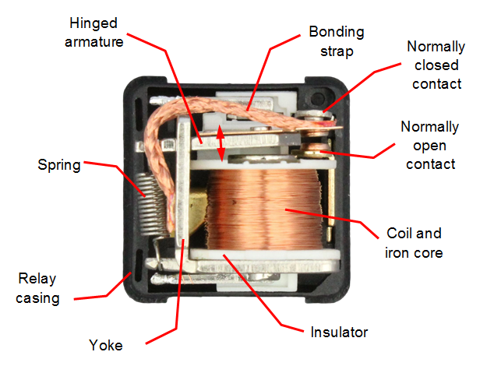

رله یک کلید قابل کنترل به صورت الکتریکی است. رله‌ها عموما 2 پایه برای کنترل حالتشان دارند، 1 پایه برای ورودی(و یا خروجی) سیگنال/توان (پایه مشترک) و 2 پایه که میتوان انتخاب کرد پایه مشترک در هر لحظه به کدام‌یک از آنها متصل باشد. درون رله یک بازوی فنری وجود دارد که همواره به پایه ورودی سیگنال/توان متصل باشد. این بازو به صورتی ساخته شده که به دلیل ساختار فنری‌اش، تا زمانی که نیرویی به آن وارد نشود، به یکی از پایه‌های خروجی )پایه Normally Open) متصل باشد. جنس این بازوی فنری از یک فلز فرومغناطس است. یک آهنربای الکتریکی نیز در رله وجود دارد. دو سر این آهنربای الکتریکی به پایه‌های کنترل وصل هستند. زمانی که ولتاژ کافی دو سر پایه‌های کنترل قرار بگیرد، آهنربای الکتریکی یک میدان مغناطیسی ایجاد میکند و نیرویی به بازوی الکتریکی وارد میکند که باعث می‌شود به پایه دیگر خروجی (پایه Normally Closed) متصل شود. پس به این صورت میتوان به وسیله قطع و وصل کردن یک ولتاژ، یک اتصال دیگر را در مدار برقرار کرد. رله درواقع یک نوع بافر است. در مدار‌های الکتریکی عموما زمانی از بافر‌ها استفاده می‌کنیم که بخواهیم دو مداری که با هم سازگاری ندارند را به هم وصل کنیم و عموما می‌خواهیم که این بافرها یکطرفه باشند. به این معنا که یکی از مدار‌ها روی دیگری تاثیر بگذاری درحالی که دیگری روی مدار اول، تاثیری نگذارد. یکی از استفاده‌های رله‌ها این است که با استفاده از یک مدار Low-Power بتوان یک مدار High-Power را کنترل کرد. در این حالت رله 2 کار مهم انجام می‌دهد.

1. خروجی مدار Low-Power را در حدی تقویت می‌کند که بتواند مدار High-Power را کنترل کند. (Amplification)
2. تغییرات مدار High-Power تاثیری روی مدار Low-Power نداشته باشد و باعث کاهش دقت مدار Low-Power و سوختن آن نشود. (Isolation)

**انواع رله:**

اولین رله بیش از 200 سال پیش ابداع شده و یک قطعه بسیار کاربردی است و ساختن آن دشوار نیست. از این رو در طول سالیان بر اساس کاربردها و نیاز‌هایی موجود رله‌های بسیار متفاوتی درست شده که خیلی از آنها مربوط به یک زمینه خاص هستند و برای آن کار طراحی و بهینه سازی شده‌اند. بعضی از خانواده‌های این رله‌ها را در ادامه به ترتیب پیچیدگی توضیح می‌دهیم.

1. رله اتصالی: از این رله‌ها عموما برای قطع و وصل کردن توان ورودی دستگاه‌های با مصرف توان بالا استفاده می‌شود. این رله‌ها بازوی پهن و با مقاومت پایینی دارند و اتصال آنها به گونه‌ای است که به مرور زمان زنگ نزند. این رله‌ها سرعت پایینی دارند.

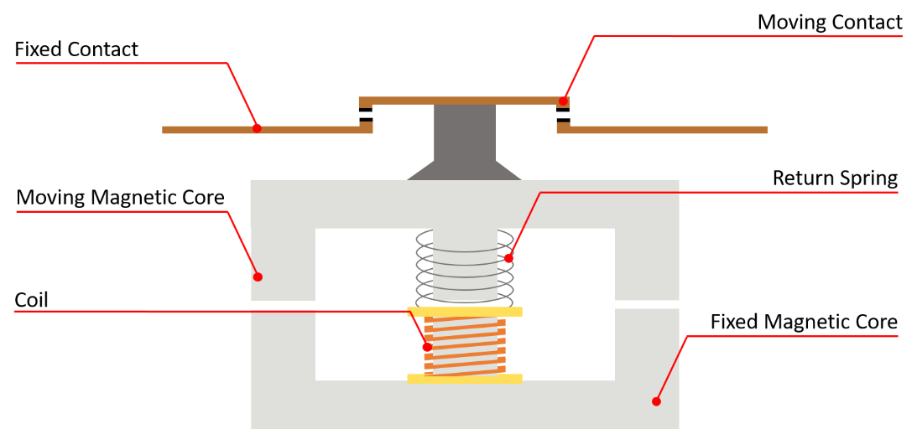

1. رله‌های قابل کنترل با نیروی خارجی: این رله‌ها یک پایه مکانیکی دارند که به بازو متصل است و از بدنه رله خارج میشود. با وارد کردن نیرو به آن پایه می‌توان محل بازو را کنترل کرد. از این رله‌ها عموما به این صورت استفاده می‌شود که چندتا از آنها را به هم متصل می‌کنند تا تنها زمانی خروجی مطلوب روشن باشد که همه رله‌ها در حالت بسته باشند. از این ویژگی عموما برای مسائل حفاظتی استفاده می‌شود. مثلا اگر در یک بخش سیستم مشکل وجود دارد و به صورت خودکار، آن بخش خاموش می‌شود، متصل بودن رله‌های کنترلی باعث می‌شود تا دیگر بخش‌ها نیز خاموش شوند. (نکته: در مسائل حفاظتی نیاز به چند عام پشتیبان داریم و از این رو نمی‌توان تنها به نرم‌افزار تکیه کرد و از حفاظت‌های سخت‌افزاری نیز باید استفاده کنیم)

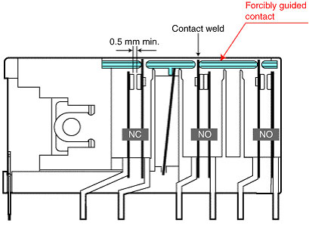

1. رله‌های دو وضعیته (قفل کننده): در این مدل رله‌ها بازوی مکانیکی دو حالت پایدار مکانیکی دارد. این باعث می‌شود اگر وضعیت بازو را عوض کنیم، پس از اینکه برق آهنربای الکتریکی را قطع کنیم، رله تغییر وضعیت ندهد. برای اینکه این رله به حالت اولیه برگردد، باید یک ولتاژ برعکس به آهنربای الکتریکی وارد کنیم تا میدانی برعکس ایجاد کند و بازو را به حالت اولیه خود برگرداند. این مدل از رله‌ها نیاز به کنترلر متفاوتی دارند ولی عموما مصرف انرژی کمتری دارند.

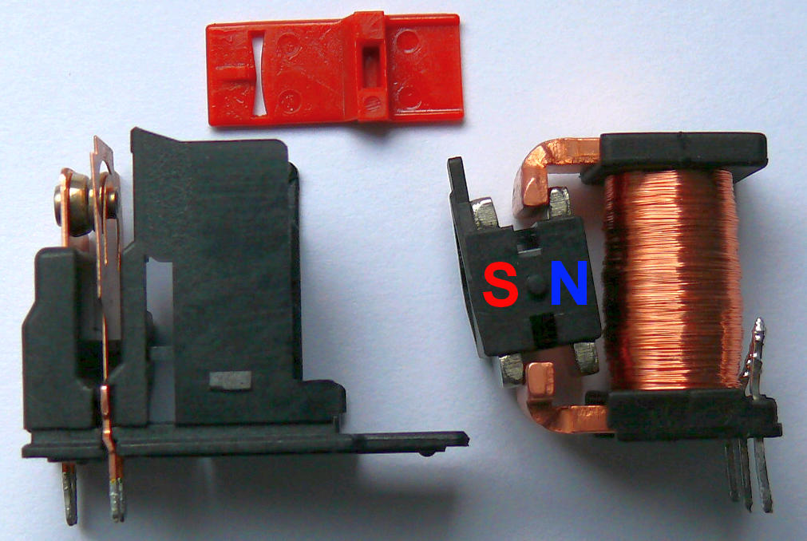

1. رله‌های جیوه دار: یکی از مشکلات اصلی رله‌ها، این است که تمام توان از دو فلزی عبور میکند که به صورت فیزیکی به هم فشرده شده اند و لزوما سطح تماس خیلی خوبی ندارند. این مسئله به ویژه در رله‌های که برای انتقال ولتاژ باالا استفاده می‌شوند، باعث می‌شود در طول زمان بین این سطوح جرقه زده شود که باعث می‌شود این سطوح اکسیده شوند و دیگر رسانای الکتریکی خوبی نباشند. همین افزایش مقاومت باعث می‌شود توان تلف شده در رله افزایش پیدا کند و دمای محل اتصال بالارود. این مسئله در ادامه باعث می‌شود اگر یک اتصال طولانی مدت و با توان بالا داشته باشیم، دمای محل اتصال به اندازه‌ای بالا برود که اکسید فلزات (خیلی کم) ذوب شوند و بازو را به پایه متصل کنند. که این باعث می‌شود رله کارکرد خود را از دست بدهد. جیوه یک فلز مایع، رسانا و دارای خاصیت فرومغناطیسی است. این مسئله باعث میشود زمانی که با پایه در تماس است دور آن را بپوشاند و اتصال خیلی خوبی برقرار کند و مشکلاتی که در بالا گفته شده را رفع می‌کند. ولی جیوه ماده خطرناکی است و انتقال توان توسط جیوه باعث بخار شدن آن می‌شود. درنتیجه جیوه باید در شیشه‌های کوچکی داخل رله قرار بگیر که احتمال شکستن آن و آلوده کردن محیط وجود دارد. از این رو امروزه استفاده این رله‌ها در خیلی از کشورها ممنوع است و به سختی پیدا می‌شوند. البته گونه‌ای خاص از این رله‌ها هم وجود دارد که مانند رله‌های عادی هستند، فقط بازو و پایه‌ها به جیوه آغشته شده اند و تماس خیلی بهتری نسبت به رله های معمولی دارند. این رله‌های نیز به سختی پیدامی‌شوند.

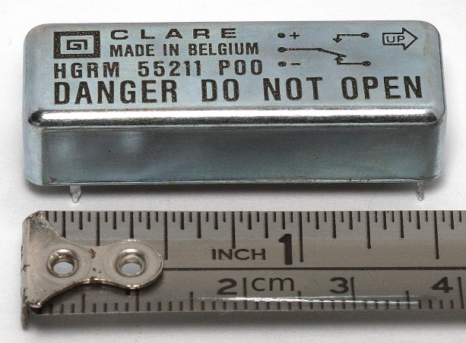

1. رله‌های چند وضعیته (چند ولتاژی): این رله‌ها بیش از 2 پایه خروجی دارند و با تنظیم دقیق ولتاژ کنترلی می‌توان انتخاب کرد که بازو در چه وضعیتی قرار بگیرد و به کدام پایه خروجی متصل باشد.
2. رله‌های قرارگرفته در محفظه خلاء: یکی از مشکلات رله‌ها محدودیت سرعت تغییر وضعیت‌آنها است. در طول زمان کارهای زیادی برای افزایش این سرعت انجام شده‌است. وزن بازو کاهش داده شده، قدرت آهنربای الکتریکی افزایش داده شده و یکی دیگر از کارهای که انجام شده، ایجاد خلاء در محیط رله بوده. هدف از این کار کاهش مقاومت هوا بر جابه‌جایی بازو بوده تا سرعت آن افزایش یابد. مزیت دیگر این کار، کاهش جرقه‌ها و اکسایش پایه‌ها است.

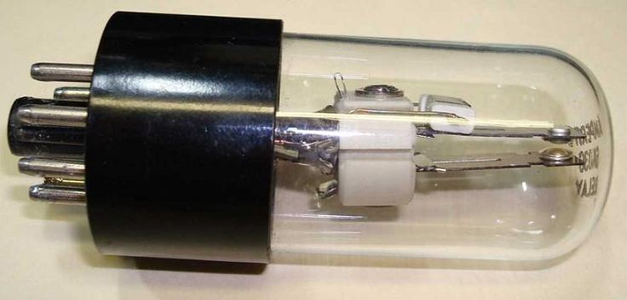

1. رله‌های حالت جامد: این رله‌ها کارایی رله‌های معمولی را دارند با این تفاوت که کاملا از قطعات الکتریکی ساخته شده‌اند و هیچ قطعه متحرکی در آن‌ها وجود ندارد. در این رله ها از دو ترایاک استفاده شده. یکی از آنها ترایاک نوری هست که ترایاک دوم را کنترل می‌کند. ترایاک یک قطعه الکتریکی سه پایه است که زمانی که ولتاژ به پایه کنترلی داده شود، اتصال میان دو پایه دیگر برقرار می‌شود و امکان انتقال جریان، در هر دو جهت وجود دارد. ترایاک نوری به این صورت عمل میکند که به‌جای پایه کنترلی یک سنسور نوری وجود دارد. این تراشه‌ها علاوه بر ترایاک یک LED نیز در خود دارند که پایه‌های آن نقش کنترلی را دارند و تمام این قطعات در یک محفظه عایق نور قرار می‌گیرند تا تنها نور خارج شده از LED به حساسه ترایاک برسد. ترایاک نوری نقش ایزولاسیون را دارد و باعث می‌شود به هیچ عنوان آثار بخش High-Power به بخش Low-Power نرسد. در این تراشه تنها عامل بازخورد، وزن فوتون‌ها هست که می‌توان گفت در تمام کاربرد‌های که ما امروزه برای این دستگاه‌ها داریم قابل صرفنظر هستند. ترایاک دوم نقش تقویت کنندگی ترایاک اول را دارد و مقاومت داخلی خیلی کمتری از ترایاک نوری دارد و باعث می‌شود جریان‌های بیشتری بتواند از این رله عبود داد.

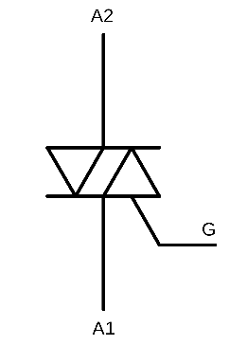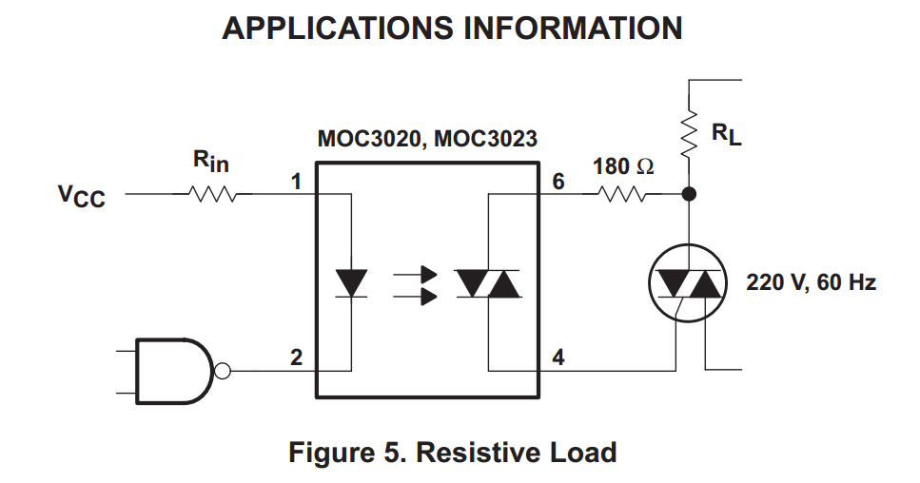

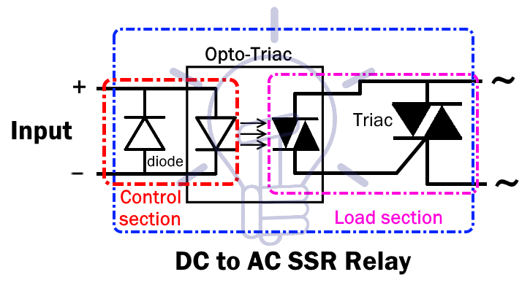

**تشخیص پایه‌های رله:**

در رله‌های معمولی که پنج پایه دارند (و نه رله‌های حالت جامد) پایه‌ها نسبت به هم، از نظر مقاومت بینشان، 3 حالت می‌توانند داشته باشند. اگر دو پایه قطع باشند (مقاومت خیلی زیادی بین آنها باشد) نتیجه گیری خاصی نمیتوان کرد. اگر مقاومتشان تقریبا صفر باشد، یعنی یکی از این پایه‌ها، پایه COM و دیگری پایه Normally-Closed هست. و اگر مقاومت بین دو پایه نه خیلی زیاد و نه خیلی کم باشد (در حدود 100Ω) یعنی این دو پایه، دو سر آهنربای الکتریکی هستند. حال آهنربا را روشن می‌کنیم تا بازو تغییر وضعیت بدهد. سپس دوباره از میان 3 باقی‌مانده مقاومت را اندازه می‌گیریم، حال جفت پایه ای که مقاومت بینشان صفر است، دو پایه COM و Normally-Closed هستند. پس پایه مشترک میان این جفت و جفتی که در هنگام خاموش بودن رله مقاومت صفر داشند، پایه COM است و پایه این که موقع خاموش بودن به آن وصل بود پایه Normally-Closed است و پایه‌ای که الان به آن وصل است پایه Normally-Open است. با این حال، رله‌ها انواع خیلی متفاوتی دارند و شاید نتوان با این روش پایه‌ها را تشخیص داد و شاید این‌گونه آزمایش‌ها به رله آسیب بزند و بهتر است به برگه مشخصات آن رله مراجعه کنیم.

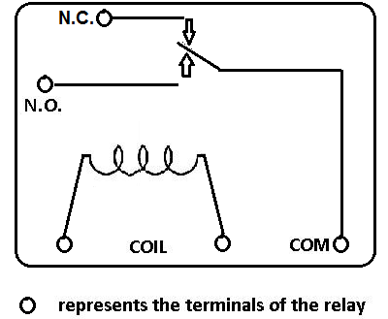

پرسش‌ها:

**پرسش 1:** در مداری که پایه NC به منفی تغذیه، پایه NO به مثبت تغذیه، پایه COM به یک سر موتور و پایه دیگر موتور به منفی تغذیه متصل باشند، زمانی که رله خاموش باشد، دو سر موتور به منفی تغذیه متصل هستند و موتور خاموش خواهد بود. زمانی که رله روشن باشد، یک سر موتور به منفی تغذیه متصل خواهد بود و سر دیگر آن به مثبت تغذیه. در نتیجه موتور روشن خواهد بود.

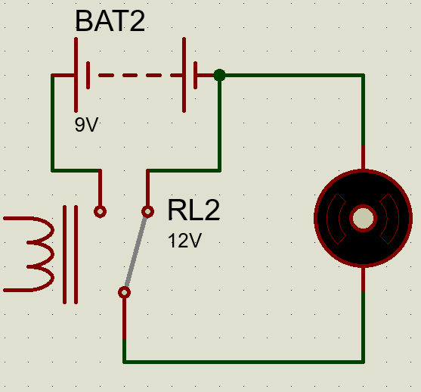

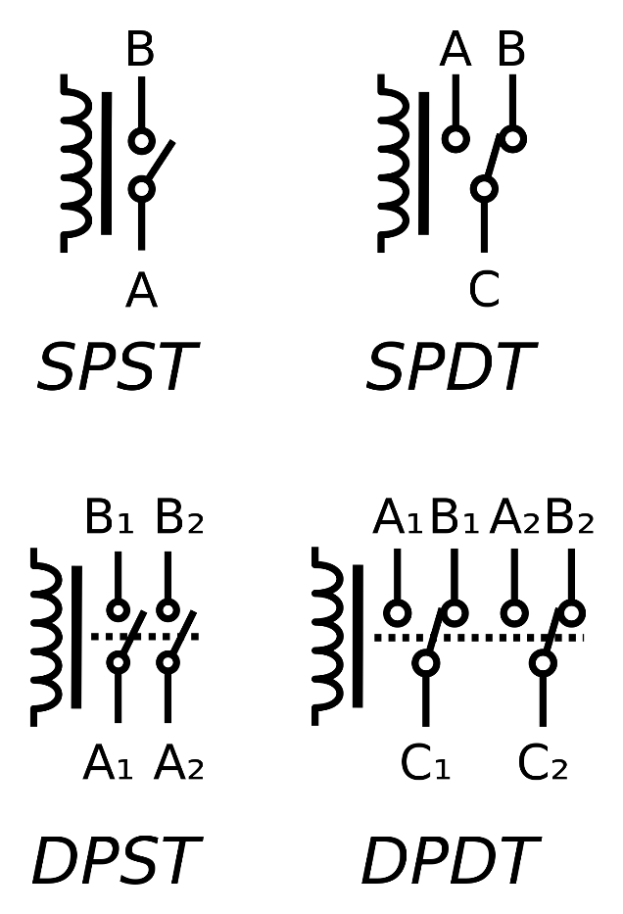**پرسش 2:** رله SPST مانند همان رله توضیح داده شده است با این تفاوت که پایه NC ندارد. و رله‌های DPST و DPDT مانند یک جفت از هم‌نوع‌های Single Pole خود هستند که به صورت موازی با هم قرار گرفته باشند و یک آهنربای الکتریکی مشترک داشته باشند.

آزمایش‌ها:

**بخش 1:**

حالت مرزی وصل شدن:

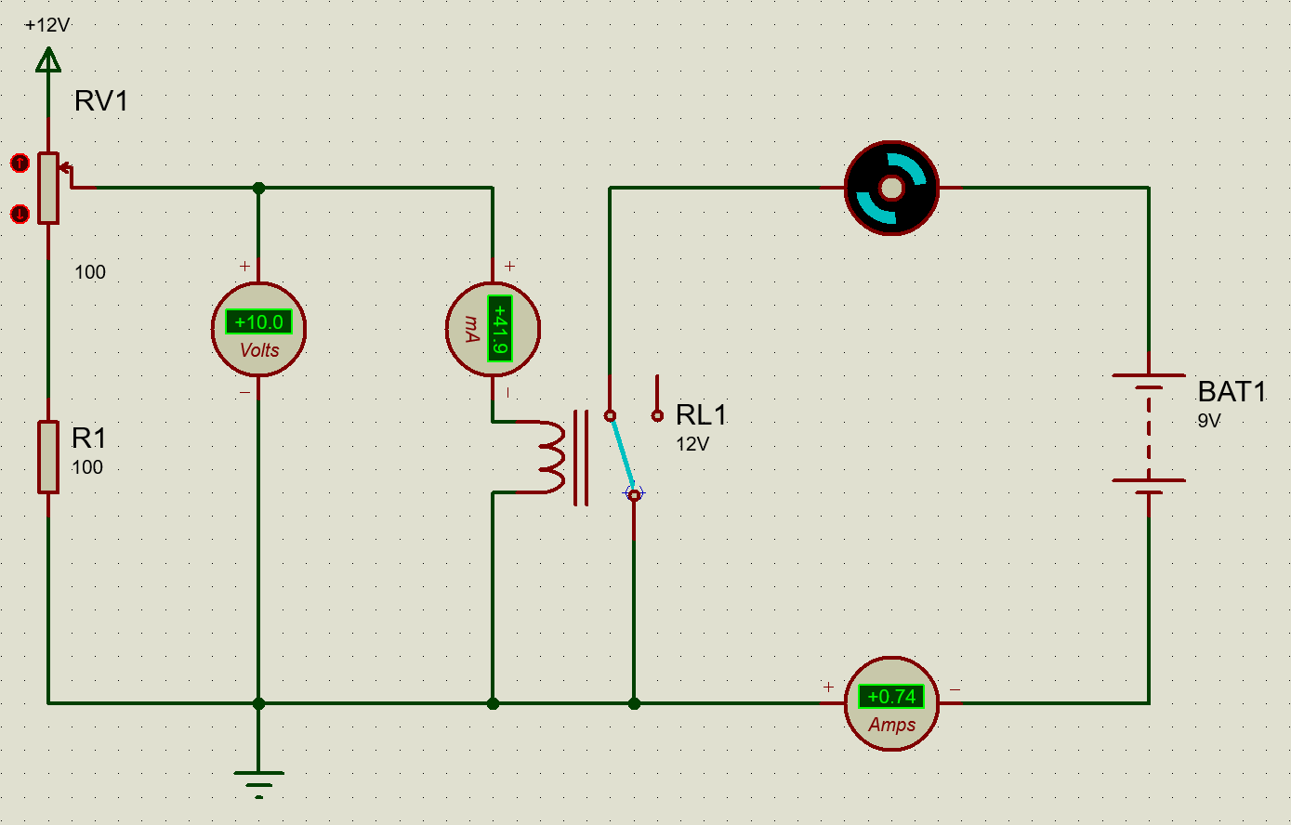

حالت مرزی قطع شدن:

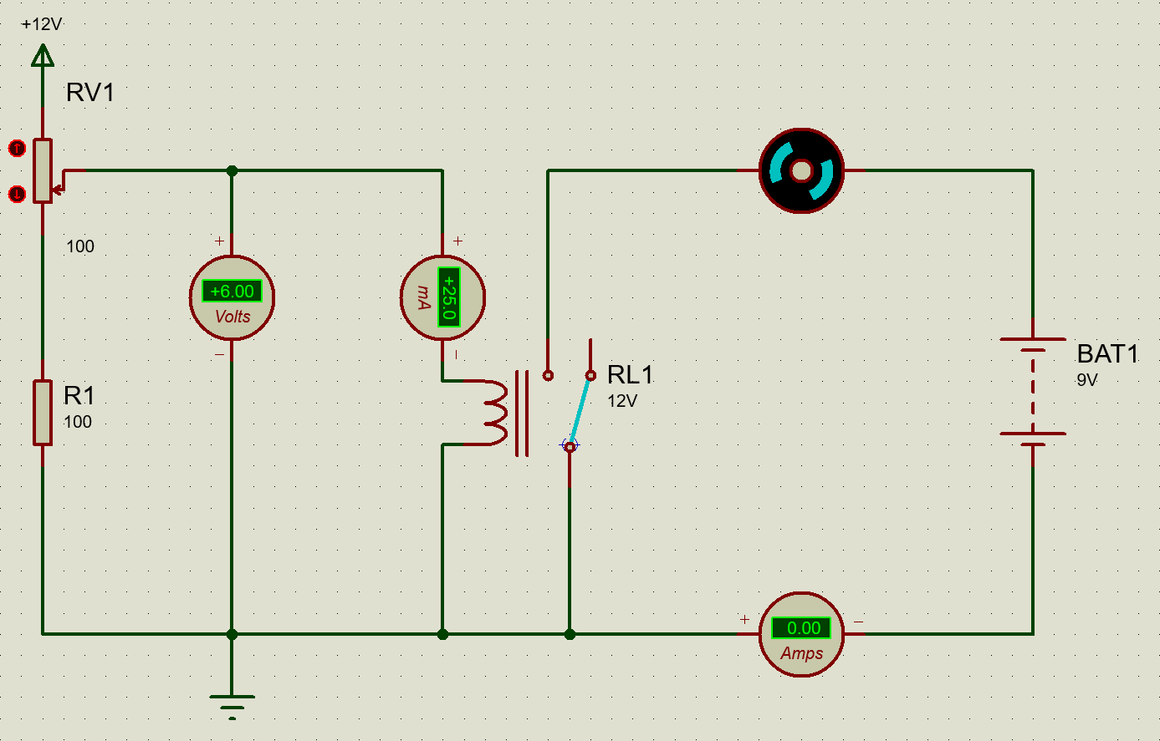

**بخش 2:**

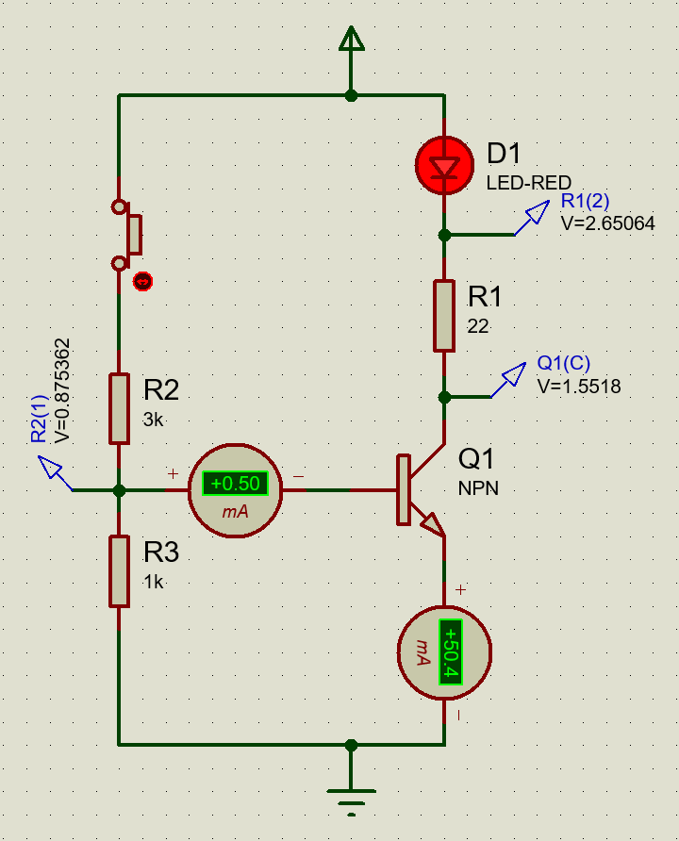

**بخش 3:**

